L’énergie éolienne : son implication dans le bilan énergétique français

J. Ruste

Ingénieur INSA Génie-Physique
Docteur Ingénieur Physique du solide
Ancien professeur associé de l’Université de Marne la Vallée

Avant d’entre dans le vif du sujet, il est bon de rappeler quelques principes de base de la production d’énergie et de signaler deux idées reçues totalement fausses :
« Il existe des énergies gratuites et des énergies propres… »
Gratuite ? Non car comme le montre le schéma de la figure 1, entre l’énergie primaire (charbon, pétrole, vent ou énergie solaire… non utilisable directement) et l’énergie finale que nous utilisons (mécanique, thermique…) il est nécessaire de disposer de dispositifs de conversion, voire de stockage, lorsque cela est possible. Tous ces dispositifs (centrales thermiques, cellules photovoltaïques, éoliennes…) ont un coût certain en investissement, entretien, combustible, démantèlement etc.

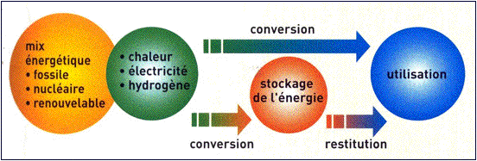

Figure 1 – Le schéma énergétique

Propres ? Non, car du fait de l’utilisation inévitable de ces dispositifs de conversion (qu’il faut bien fabriquer !) toute source d’énergie provoque des pollutions qui peuvent importantes lors de la fabrication, construction, démantèlement etc. L’éco-bilan global doit faire intervenir ces sources de pollution pendant toute la vie du dispositif et pas seulement pendant son utilisation.
La figure 2 donne l’éco-bilan des différentes sources de production électrique en émission de CO₂ : pour chaque source, les deux données correspondent aux valeurs extrêmes possibles.
On constate que l’énergie solaire photovoltaïque n’est pas réellement propre, bien au contraire. Cela est dû au fait qu’actuellement, compte tenu du mode de fabrication de ces cellules (essentiellement en Si mono ou polycristallin), le coût énergétique est très élevé (il faut de 12 à 15 ans à une cellule pour restituer sous nos latitudes l’énergie nécessaire à sa fabrication, sans parler du coût élevé du recyclage). Les recherches en cours permettront d’améliorer ce facteur mais pas avant une bonne dizaine d’années !
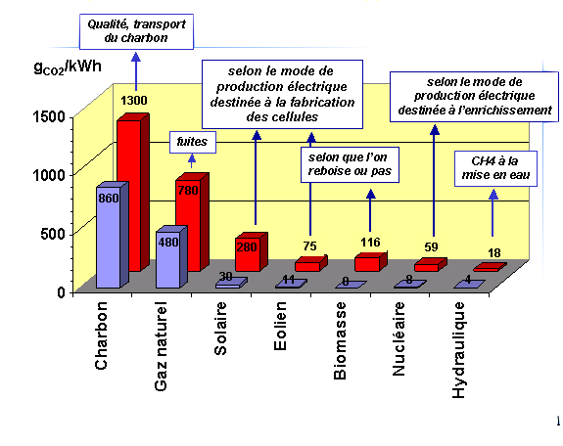
Figure 2 – Emission de CO2 liée aux différentes sources d’énergie électrique en g/kWh

La production électrique en France
On produit de l’énergie électrique, on ne produit pas d’électricité, celle-ci n’est pas un fluide comme le gaz. Comme celle-ci ne se stocke pas (ou très difficilement), il faut en permanence adapter la production à la demande.
Pour cela, le CNES (Centre National d’Exploitation des Systèmes) de RTE (Réseau de Transport Electrique) (filiale d’EDF) dispose de courbes de consommation moyenne journalière, mensuelle et annuelle qui sont actualisées tous les jours en fonction de la température, nébulosité et activité (figure 3).
La France est divisée en 7 régions et la journée en 48 tranches horaires. Chaque jour, on dispose pour le lendemain des prévisions de température et de nébulosité permettant de fixer à chaque instant la consommation estimée. En hiver, par exemple, une variation de ±1°C correspond à une puissance de ±2100 MW (en été seulement d’environ 450 MW) ; la nébulosité du ciel, classée de 0 à 8 (octa) permet aussi d’estimer la demande nécessaire (650 MW par octa).

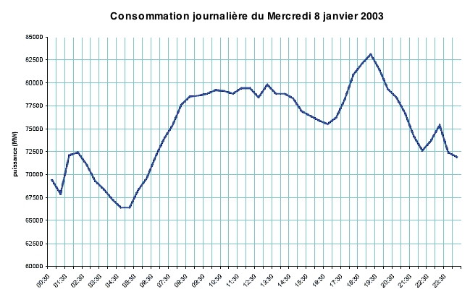 | (a)

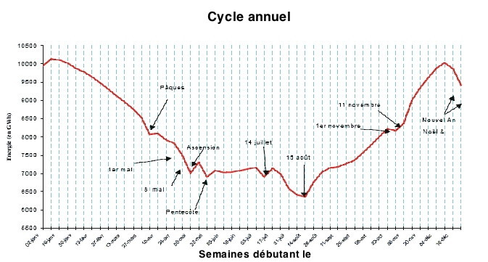 | <  (b)

Figure 3 – Exemple de courbes de consommation journalière (a) et annuelle (b)

Les moyens de production sont classés en 3 catégories :
la production de base, qui fournit la minimum toute l’année et qui est en France obtenue par l’énergie nucléaire (61% de la puissance électrique totale). On peut signaler que contrairement à ce qui souvent écrit, on peut dans une certaine mesure moduler la production d’énergie nucléaire (comme on peut le voir sur la figure 4).
la production de semi-base qui intervient lors des pics prévisibles de consommation. Elle est obtenue par des sources pouvant être mise en service à la demande : énergie thermique classique au charbon, au gaz et énergie hydraulique.
la production de pointe qui intervient lors de très fortes demandes prévisibles ou inattendues. On utilisera dans ce cas des turbines à gaz (TAC), des centrales au fioul, et des STEP (Station de Transfert d’Energie par Pompage) comme Grand Maison dans l’Isère (2x900 MW) constitués de 2 bassins où l’on pompe la nuit pour remplir le bassin supérieur et qui pourra redonner de l’énergie par turbinage aux heures de pointe. Dans les cas extrêmes, on importera de l’énergie, en particulier d’Allemagne qui dispose de nombreuses centrales électriques au charbon (mais à un coût très élevé !).

Si la France dispose d’une capacité de production importante de base (nous exportons 10% de notre production électrique nucléaire) nous manquons de moyens de production de pointe, d’où un effort nécessaire dans la construction de centrales thermiques propres (LFC à « lit fluidisé circulant », à cycle « ultra-supercritique » ou IGCC « à gazéification intégrée à un cycle combiné »).

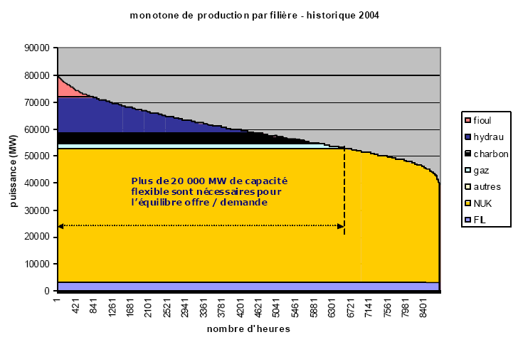
Figure 4 – Utilisation annuelle des différents moyens de production électrique en France

L’énergie éolienne
Dans ces conditions, comment peut s’intégrer l’énergie éolienne et quels avantages et inconvénients représente-elle ?
Les avantages sont faibles : utilisation du vent (« combustible » gratuit et propre)…
Elle présente cependant beaucoup de points négatifs :

1) question « propreté » :

Si elle est nettement meilleure que le charbon, le gaz et le solaire photovoltaïque, elle l’est moins par son éco-bilan que l’hydraulique et le nucléaire. Concernant cette dernière source d’énergie, mettons au point la question des déchets nucléaires : la technique de vitrification est parfaitement au point et n’offre aucun danger ; quant à la quantité des déchets, elle est infime : 5g par an et par habitant de « déchet A » hautement radioactif et à vie longue (soit d’ici 2020 le volume d’un petit immeuble !). Le stockage en site profond existe déjà dans divers pays (la Suède par exemple) et offre toutes les garanties de sécurité. Signalons également que la nouvelle génération de réacteurs nucléaires (comme l’EPR) a très fortement réduit la quantité de déchet et cela sera encore plus vrai pour ceux de la 4ème génération.

2) Coût de l’investissement :

Actuellement le coût est de 1 à 1,3 M€/MW pour le terrestre et de 2 à 2,3 pour l’off-shore, qu’il faut comparer au coût d’investissement d’un EPR (3 à 4 Mds€) soit entre 1,8 et 2,3 M€/MW. Ce coût d’investissement doit être relativisé par d’une part la durée de vie de l’installation (20 à 30 ans pour l’éolien terrestre, ?? pour l’off-shore et 80 ans pour l’EPR) et le coefficient de disponibilité (25% pour l’éolien terrestre, 40% pour l’off-shore et 90% pour l’EPR) qui réduit d’autant la puissance réellement disponible. Ajoutons également le coût du démantèlement de l’ordre de 1 M€ pour une éolienne terrestre de 3MW.

3) Puissance unitaire

La puissance installée d’une éolienne est faible (de 1 à 5 MW par unité), ce qui nécessite de multiplier le nombre d’installation. A titre de comparaison, pour avoir en terme de production réelle l’équivalent d’un EPR il faudrait près de 850 éoliennes identiques à celle du parc de Veulette et près de 2500 pour remplacer la centrale de Paluel (4 fois 1300 MW). Quant aux éoliennes terrestres, le nombre serait encore plus élevé ! (respectivement 1200 et 3500). Les capacités de production éolienne maximales en France sont estimées à 20 GW (soit moins de 20% de la capacité actuelle existante).

4) Disponibilité
Pour qu’une éolienne produise de l’énergie, il faut du vent (au minimum de 5m/s) mais elle ne produira au maximum de ses capacités qu’entre 15 et 25 m/s. Au-delà il faut la déconnecter sous peine de destruction. En France le coefficient de disponibilité est d’environ 25% pour une éolienne terrestre et 40% pour une off-shore (Pour le parc de Veulette le coefficient de disponibilité réel est de 36%, en tenant compte de la production annoncée de 330 millions de kWh annuel).

5) Coût de l’électricité éolienne
Selon une étude récente d’une université finlandaise, le coût de l’électricité éolienne est deux fois plus élevé que celle du nucléaire (figure 5). Il faudrait ajouter également l’obligation de rachat par EDF pendant 10 ans minimum de cette électricité à un tarif très élevé (plus de 8 cts€/kWh, soit 1,5 fois le coût de production nucléaire), surcoût qui est répercuté sur la facture EDF (en plus des subventions aux frais du contribuable !).

6) Autres inconvénients
Citons le bruit (selon les riverains)(certaines municipalités interdisent d’ailleurs la production de nuit) et le risque pour les oiseaux migrateurs.
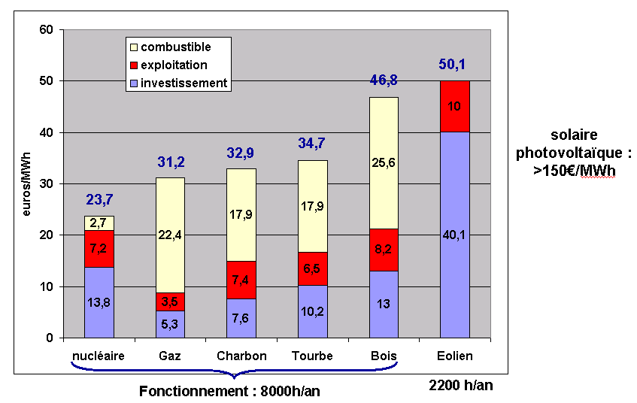<!-
Figure 5 – Coûts respectifs de l’électricité selon le mode de production (selon une étude de l’Université finlandaise de Lampeenranta en 2004)

En résumé, compte tenu de la versatilité de la production éolienne, celle-ci ne peut intervenir que dans la production de base, s’ajoutant à une production déjà excédentaire, alors que les besoins en France sont dans le développement de moyens de production de pointe (turbine à gaz, charbon propre etc.). Le but annoncé de se doter en 2020 de 25000 MW d’énergie éolienne aura un coût considérable pour un résultat mitigé et extrêmement coûteux (2,5 Mds€/an).

On peut prendre l’exemple de l’Allemagne qui dispose actuellement de 22500 MW en éolien (soit l’équivalent de 20% de notre puissance totale installée) et qui ne produit qu’environ 5% de l’électricité, le reste étant essentiellement obtenu par le charbon (et un peu par le nucléaire). On estime que même avec une réduction importante de la consommation, l’Allemagne aura un important déficit de production d’ici 2012 d’au moins 16 GW !

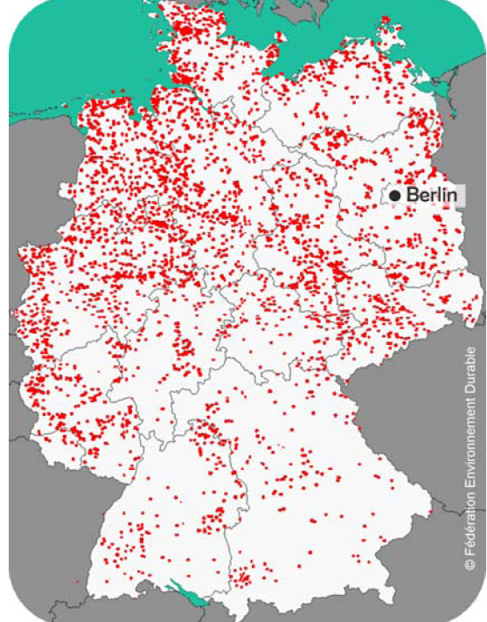 | 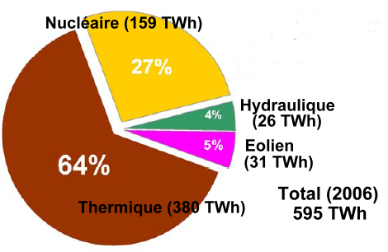
(a) | (b)
Figure 6 – Parc éolien en Allemagne (a) et répartition de la production électrique par moyens(b)

